2018年3月度 つぎ夢研究会定例会議事録
2018年3月25日（日）17：30～20：10
司会：柴田副会長
■高久会長のご挨拶
・新入会員、募集。  商工会発達支援事業等、高久先生が受託、つぎ夢研究会で取り組む案件も多数あり。会員同士切磋琢磨出来る場でもある。 | 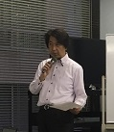

■会計係からの連絡事項
新規入会の方は入会金、年会費、既存の方は継続で年会費をお支払いください。
入会金1,000円〈初回見学無料〉、年会費1,000円。

■初参加の方の1分自己紹介
14名の方に自己紹介いただく。 | 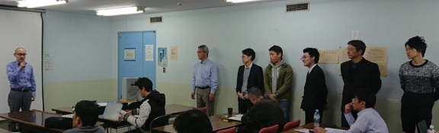

■強みプレゼンリレー①：弓桁先生
【内容】  ・出身は静岡県、大学から上京、大手銀行勤務。  ・主に顧客のリスク分析とアドバイザリー業務に従事。  ・業務で培った銀行側の思考力、リスクに対する定量的な考察力が強み。  ・また社会人大学院生として異なる分野や既存の理論を融合、新しく物事を追求する力や実務的学術的な思考力が得られた。  ・地元静岡では「季刊清水」への寄稿や三保海岸ウォーキングゴミ拾い活動、静岡  マラソンへの参加。  ・地域密着の精神と東京を知っている田舎者というのも強み。  ・次回プレゼンターは守住さん | 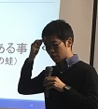

■強みプレゼンリレー②：酒井先生
【内容】  ・大手メーカーに30年勤務後、退職。昨年12月に診断士として独立開業。  ・材料部品製造業において原価管理等、製造現場のあらゆる業務からPL作成分析等、経営管理まで幅広く携わって来たことで製造現場(工場)の診断が得意分野。  ・退職後は診断士、FP、産業カウンセラー等の資格取得を通じ、経営者との向き合い方や傾聴する力を磨いてきた。  ・独立した現在、フリーランスの難しさも経験、「やらない事を決める」、「うまくいった支援内容のメニュー化」に取り組む。  ・今後は過去の経験を活かして「工場好きの経営支援のプロ」を目指している。 | 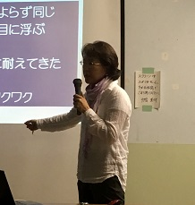

■強みプレゼンリレー③：柴田先生
【内容】  ・小学生時代は神田神保町で過ごし、中学～大学生までは東京都日野市、就職後は  神奈川県横須賀市、結婚後は横浜市南区、磯子区に暮らす(松山市、松本市に単身赴任も経験)  ・小学生時代は映画鑑賞や昆虫採集、中学～高校時代はバレーボール、登山、ブラスバンド、大学時代は量子力学、物理化学に興味を持つ。  ・仕事では金属セラミック、エネルギー技術の分野に携わる。  ・強みはものづくり(金属、電気電子)、用途開拓、販路開拓  ・今後、食品加工分野にも領域を広げて行きたい。 | 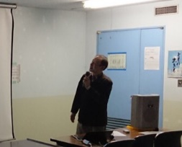

■神奈川県中小企業診断士協会からのお知らせ：牧口会長
・4月8日(日)神奈川県スプリングシンポジウム開催のお知らせ | 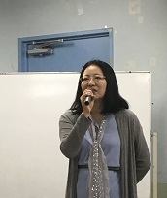

■プロジェクト報告「商工会発達支援計画プロジェクト」
・「高齢者支援ビジネス調査活動報告」ご報告：桂川先生  11/3のアンケート調査結果の基づき、高齢者の潜在的ニーズを発掘し市場性・収益性・実現可能性を考慮した上で提言を纏めた。 | 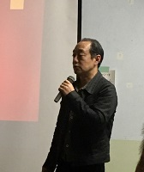
・「着地型観光事業」ご報告：小林先生、小幡先生  オートキャンプ場の外部環境調査、同地区の内部環境調査を基に候補地を選定、  キャンプ場ビジネスモデルを提案。 |  | 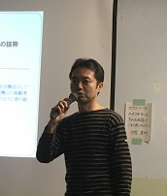

■つぎ夢のご紹介とその他（高久先生の人物像）：高久先生
・つぎ夢研究会のご紹介  ・シェアオフィス「ことKAMA.」NHK取材の様子  ・新入会員は「ひよこ狩りに気をつけろ！」  ・高久先生ご自身のご紹介  （診断士になるキッカケや現在の診断士ご活動状況など） | 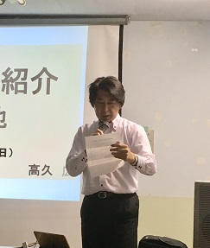

■2018年度つぎ夢研究会 各係担当者決定 （敬称略）
・副会長：中野、宮、広瀬
・会場係：田中、山本、渡辺、村松、日下部
・会計係：岩本、神田、池沢
・書記係：松田、大石
・WEB係：田代、奥村
・宴会係：小石川、寺岡、中島

次回日程 2018年5月27日（日）17：30～

以 上

